臺北市101年度E化精進課程與教學系列研習實施計畫
附件一
- 目標：
資訊科技融入教學為我國重要的教育政策，因此如何適時適地運用資訊工具於教學及學習是重要課程，因此本計畫在於規劃系統化之研習，以建立教師正確使用資訊工具之方法及策略，進而精進教學提升教學效能及學習成效。簡言之，具體目標：(1)強化教師善用新式資訊工具，提升資訊教學層級；(2)以產出工作坊方式，透過作品評量，以厚實教師數位教學實務能力，各校培養e化種子人員。

- 研習活動課程內容：
- 資訊科技融入教學理念及範例 :理論基礎、系統化策略、範例剖析、發展趨勢。

- 互動電子白板運用及設計:電子白板之教學策略、教材編修、教學發展、互動評量、綜合活動等設計及實例分享、實作。

- PBL或webQuest教學設計:運用網路化平台或自由軟體，如blog、Moodle、六大學習網平台於專題或專案導向學習中，包含PBL或WebQuest之教學活動設計、評量、經驗分享及實作。

- 行動載具教學運用及設計:行動學習環境建置(如QR code、RFID、OID)，教材及學習活動發展之實例分享(如校園植物、英語、本土語言、鄉土探究活動)及實作。

- Web2.0教學運用及設計:
- Web2.0(自由軟體、雲端)工具運用：概念圖/心智圖工具(含Mind manager、Xmind、Freemind)、協作平台(Google 協作)、協作文件系統工具(Dropbox、Google 文件)、線上筆記摘要工具(如evernote)、社會網路(如Facebook、Plurk、Twitter)、部落格(無名、Xuite、生態網)、影片資源網(Youtube)、位置導向工具(Google Map、Earth)、Wiki Pedia。
- 教學運用範例：心智圖運用於寫作、閱讀及學習領域之概念統整或錯誤概念分析；協作工具適合於小組學習活動，包含合作式作品發展、PBL/WebQuest各種討論活動、小組閱讀等活動；社會網路可用於各種多媒體作品(含國文或英文作文)、學習心得之呈現、討論、分享及觀摩；部落格可做為PBL之歷程記錄、討論及作品呈現及教學觀摩，建置班級、個人、領域網站。影片分享資源網可做為教學教材來源、教學資源及學習成果發表平台；LBS可做為社會學習領域或統整學習活動，如路程規劃、鄉土探索、位置概念教學；線上筆記工具可作為教師或學生的歷程(Portfolio)。

- E化教學及教材設計實作:運用前項工具依據自訂教學主題進行教學活動、教材實作，其作品內容包含講授、互動、參與、評量等教學活動。

- 展示、分享及評量e化精進教學設計:所有研習教師須發表及展示作品，呈現其e化精進教學之活動創意及策略，且分三組由專家評析、提供建議，此外亦進行互評。

- 修正e化教學設計、上傳至網站(分享、再運用reuse)
- 實施對象：臺北市政府教育局所屬公私立各級學校之教師（含臺北市立教育大學教師及學生）。
- 主辦單位：臺北市政府教育局。
- 承辦單位：臺北市立教育大學-計網中心。
- 研習活動與報名資訊:
- 研習日期：(請參見附件一)
- 報名網址：請至臺北市教師在職研習網(http://insc.tp.edu.tw/index/DefBod.aspx)逕行報名。
- 研習地點：臺北市立教育大學 –計網中心電腦教室(公誠樓5樓)。
- 研習時間：一般上課時間安排於星期五下午1:10至9:30，暑假安排於上午9:00至下午5:30。
- 研習時數：核予教師研習時數15小時，通過作品審核方給予研習合格證書。
- 研習課程 : 本研習活動，每一梯次3天研習課程，共舉辦8梯次研習。請參見附件一
- 審查報名資訊:
- 報名資格：本市所屬公私立學校，及本市各大學附屬實驗中小學教師皆可直接報名參加。
- 報名方式：請至臺北市教師在職研習網(http://insc.tp.edu.tw/index/DefBod.aspx)逕行報名。
- 審查時間：101年度共承辦8梯次，每場次錄取40名，其時間以活動網站公告為準。
- 地點：臺北市立教育大學-計網中心電腦教室。
- 本校停車位有限，不提供參加研習人員停放車輛，請搭大眾交通工具，捷運下車地點：中正紀念堂站7號出口。
- 實施方式：(流程表請見圖一)
- 預備階段: 研習前之預備動作
請報名研習之教師於研習前先針對其教學上欲精進之教學主題或單元進行反思，且分析其教學困境或學生學習問題，上述之預備活動將由本計畫提供相關範本(網址：http://insc.tp.edu.tw/index/DefBod.aspx)，亦請教師於研習前上傳到研習分享網站中，且鼓勵老師以合作或協同教學方式參與研習。
- 第一階段:產出型工作坊(十二小時)
本階段分三部分進行，首先邀請專家教授講解資訊科技融入教學理念及範例說明，接著由中小學資深e化教師講授其實務數位教學之活動設計、教材編製，且依不同類型及場次區分：
互動電子白板運用及設計(第1期及第5期)
PBL或webQuest教學設計(第2期及第6期)
行動載具教學運用及設計(第3期及第7期)
Web2.0教學運用及設計(第4期及第8期)
等四種應用模式，最後進行練習、實作及討論(初步評估)，數位教學活動設計其內容包含講授、互動、參與、評量。本階段之講授課程將進行錄影，研習後亦上傳教學影片供教師遠距學習。
- 中間階段:研習後之實作活動
將未完成之教學設計或教材設計帶回學校繼續完成，且參考初步評估建議予以修正。
- 第二階段:發表活動(三小時)
研習展示其e化精進教學活動設計，且由專家教授及參與研習教師評估其優劣及可再精進之建議；接著依建議進行修正，且將最後作品成果上傳至網站(含益教網)，這些作品可供其他教師下載運用，且提供網路線上交流及採用創用CC原則推廣運用，以達到知識管理之目的。最後作品邀請專家群，依數位教學評鑑表予以評估其層級。
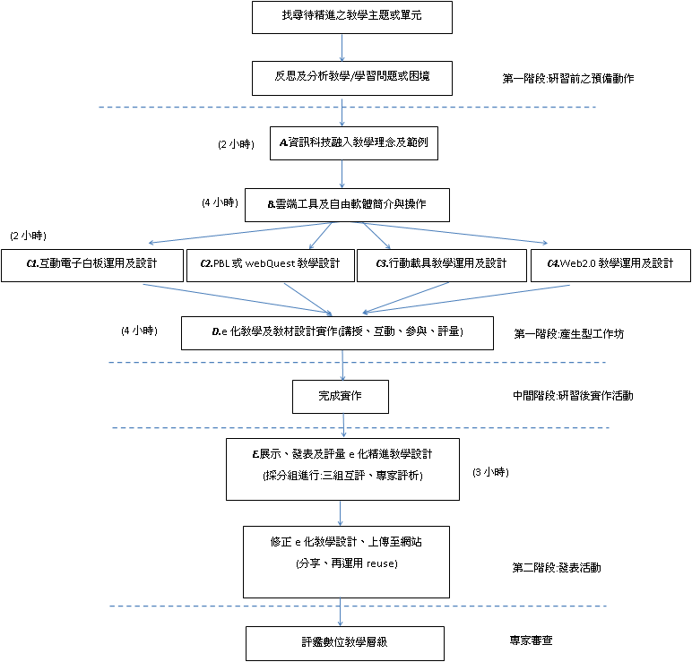
未來各中小學欲建置資訊科技融入教學之軟硬體，向教育局提出「精進課程及教學資訊專案計畫」申請時，其基本條件為校內教師2位以上參與且取得本系列化研習課程之證書。

圖一 E化精進課程與教學系列研習流程

- 審查方式：
依報名優先順序，若同一期報名人數超過40位則同校以2名為限，研習教師須參與e化精進教學活動及教材設計，且由專家教授及參與研習教師評估其優劣及可再精進之建議；接著依建議進行修正，且將最後作品成果上傳至網站，最後作品邀請專家群，依數位教學評鑑表予以評估是否合格，合格者方給予證書，部分作品將以試辦方式審查其資訊科技融入教學層級。

臺北市101年度E化精進課程與教學系列研習課程表

項次 | 時間 | 第一天 | 第二天 | 第三天
1 | 13：10~13：30 | 報到 | 報到 | 報到
2 | 13：30~14：30 | A.資訊科技融入教學理念及範例 | (上課內容參照請期數)  C1.互動電子白板運用及設計 (第1、5期)  C2.PBL或webQuest教學設計 (第2、6期)  C3.行動載具教學運用及設計 (第3、7期)  C4.Web2.0教學運用及設計 (第4、8期) | E.展示、發表及評量e化精進教學設計
3 | 14：30~14：40 | 休息 |  | E.展示、發表及評量e化精進教學設計
4 | 14：40~15：40 | A.資訊科技融入教學理念及範例 |  | E.展示、發表及評量e化精進教學設計
5 | 15：40~16：40 | 晚餐 | 晚餐 | E.展示、發表及評量e化精進教學設計
6 | 16：40~17：40 | B.雲端工具及自由軟體簡介與操作 | D.e化教學及教材設計實作(講授、互動、參與、評量) | E.展示、發表及評量e化精進教學設計
7 | 17：40~17：50 | 休息 | 休息
8 | 17：50~18：50 | B.雲端工具及自由軟體簡介與操作 | D.e化教學及教材設計實作(講授、互動、參與、評量)
9 | 18：50~19：00 | 休息 | 休息
10 | 19：00~20：00 | B.雲端工具及自由軟體簡介與操作 | D.e化教學及教材設計實作(講授、互動、參與、評量)
11 | 20：00~20：20 | 休息 | 休息
12 | 20：20~21：30 | B.雲端工具及自由軟體簡介與操作 | D.e化教學及教材設計實作(講授、互動、參與、評量)
13 | 21:30~ | 賦歸 | 賦歸

各期研習日期及時間(暫定)
期次 | 日期 | 時間 | 課程名稱
1 | 4月20日 | 13：00~21：30 | A.資訊科技融入教學理念及範例、 B.雲端工具及自由軟體簡介與操作
1 | 4月27日 | 13：00~21：30 | C1.互動電子白板運用及設計、  D.e化教學及教材設計實作(講授、互動、參與、評量)
1 | 5月4日 | 13：00~16：30 | E.展示、發表及評量e化精進教學設計
2 | 5月11日 | 13：00~21：30 | A.資訊科技融入教學理念及範例、 B.雲端工具及自由軟體簡介與操作
2 | 5月18日 | 13：00~21：30 | C2.PBL或webQuest教學設計 D.e化教學及教材設計實作(講授、互動、參與、評量)
2 | 5月25日 | 13：00~16：30 | E.展示、發表及評量e化精進教學設計
3 | 6月1日 | 13：00~21：30 | A.資訊科技融入教學理念及範例、 B.雲端工具及自由軟體簡介與操作
3 | 6月8日 | 13：00~21：30 | C3.行動載具教學運用及設計 D.e化教學及教材設計實作(講授、互動、參與、評量)
3 | 6月15日 | 13：00~16：30 | E.展示、發表及評量e化精進教學設計
4 | 6月22日 | 13：00~21：30 | A.資訊科技融入教學理念及範例、 B.雲端工具及自由軟體簡介與操作
4 | 6月29日 | 13：00~21：30 | C4.Web2.0教學運用及設計 D.e化教學及教材設計實作(講授、互動、參與、評量)
4 | 7月2日 | 13：00~16：30 | E.展示、發表及評量e化精進教學設計
5 | 7月3日 | 09：00~16：30 | A.資訊科技融入教學理念及範例、 B.雲端工具及自由軟體簡介與操作
5 | 7月4日 | 09：00~16：30 | C1.互動電子白板運用及設計、  D.e化教學及教材設計實作(講授、互動、參與、評量)
5 | 7月5日 | 09：00~12：00 | E.展示、發表及評量e化精進教學設計
6 | 7月6日 | 09：00~16：30 | A.資訊科技融入教學理念及範例、 B.雲端工具及自由軟體簡介與操作
6 | 7月9日 | 09：00~16：30 | C2.PBL或webQuest教學設計 D.e化教學及教材設計實作(講授、互動、參與、評量)
6 | 7月10日 | 09：00~12：00 | E.展示、發表及評量e化精進教學設計
7 | 7月11日 | 09：00~16：30 | A.資訊科技融入教學理念及範例、 B.雲端工具及自由軟體簡介與操作
7 | 7月12日 | 09：00~16：30 | C3.行動載具教學運用及設計 D.e化教學及教材設計實作(講授、互動、參與、評量)
7 | 7月13日 | 09：00~12：00 | E.展示、發表及評量e化精進教學設計
8 | 7月16日 | 09：00~16：30 | A.資訊科技融入教學理念及範例、 B.雲端工具及自由軟體簡介與操作
8 | 7月17日 | 09：00~16：30 | C4.Web2.0教學運用及設計 D.e化教學及教材設計實作(講授、互動、參與、評量)
8 | 7月18日 | 09：00~12：00 | E.展示、發表及評量e化精進教學設計

